МИНИСТЕРСТВО ОБРАЗОВАНИЯ И ИССЛЕДОВАНИЯ
МОЛДАВСКИЙ ГОСУДАРСТВЕННЫЙ УНИВЕРСИТЕТ
ФАКУЛЬТУТ МАТЕМАТИКИ И ИНФОРМАТИКИ
ДЕПАРТАМЕНТ ИНФОРМАТИКИ

Отчет по
лабораторной работе №1.
Тема: “SQL DDL DML”

Выполнил:
Студент группы IA2504:
Семеновкер Георгий

Проверил преподаватель:
V.Vișnevschi

Кишинев, 2026
Часть 1
- Создайте базу данных и в ней создайте от 6 до 10 таблиц которые будут иметь связь между ними либо 1 - N, N - N.
- Таблицы должны соответствовать первым трем типам нормализации.
Примеры баз данных:
- школа (учителя, ученики, классы, предметы, итд)
- магазин (продукты, тип продуктов, покупатели, покупка, итд)
- предприятие (департаменты, работники, офисы, должности, итд)
- виртуальная игра (уровни, игроки, боссы, прогресс, оружие, итд)
Интернет-магазин техники.

CREATE DATABASE Store
CREATE TABLE `roles` (
`role_id` bigint(20) UNSIGNED NOT NULL AUTO_INCREMENT,
`role_name` varchar(50) NOT NULL,
PRIMARY KEY (`role_id`)
)
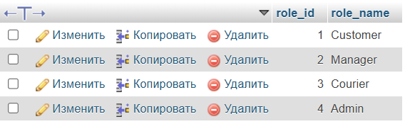
CREATE TABLE `users` (
`user_id` bigint(20) UNSIGNED NOT NULL AUTO_INCREMENT,
`role_id` bigint(20) UNSIGNED NOT NULL,
`first_name` varchar(50) NOT NULL,
`last_name` varchar(50) NOT NULL,
`email` varchar(100) NOT NULL,
`phone` varchar(30) DEFAULT NULL,
`created_at` timestamp NOT NULL DEFAULT current_timestamp(),
PRIMARY KEY (`user_id`),
UNIQUE KEY `email` (`email`)
)
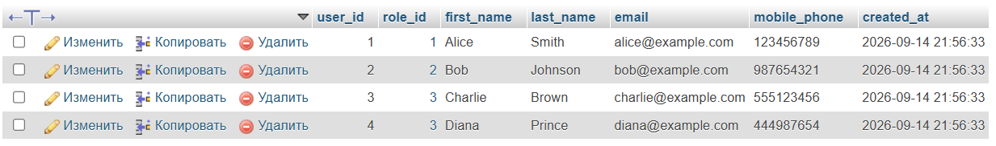
CREATE TABLE `categories` (
`category_id` bigint(20) UNSIGNED NOT NULL AUTO_INCREMENT,
`category_name` varchar(50) NOT NULL,
`description` text DEFAULT NULL,
PRIMARY KEY (`category_id`)
)
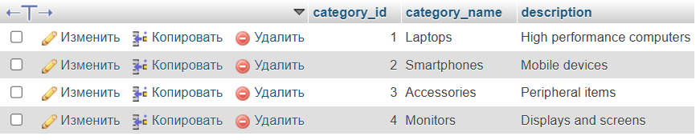
CREATE TABLE `suppliers` (
`supplier_id` bigint(20) UNSIGNED NOT NULL AUTO_INCREMENT,
`company_name` varchar(100) NOT NULL,
`contact_email` varchar(100) DEFAULT NULL,
PRIMARY KEY (`supplier_id`)
)
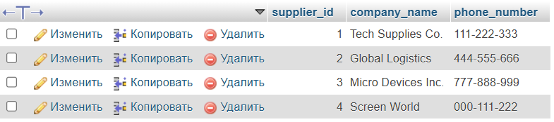
CREATE TABLE `products` (
`product_id` bigint(20) UNSIGNED NOT NULL AUTO_INCREMENT,
`category_id` bigint(20) UNSIGNED DEFAULT NULL,
`supplier_id` bigint(20) UNSIGNED DEFAULT NULL,
`product_name` varchar(100) NOT NULL,
`price` decimal(10,2) NOT NULL,
`stock_quantity` int(11) DEFAULT 0,
PRIMARY KEY (`product_id`)
) 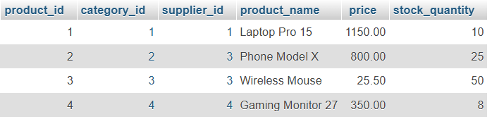
CREATE TABLE `orders` (
`order_id` bigint(20) UNSIGNED NOT NULL AUTO_INCREMENT,
`customer_id` bigint(20) UNSIGNED NOT NULL,
`order_date` timestamp NOT NULL DEFAULT current_timestamp(),
`status` varchar(20) DEFAULT 'New',
PRIMARY KEY (`order_id`)
)
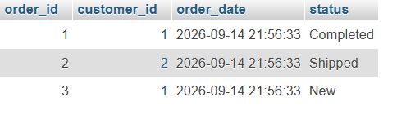
CREATE TABLE `order_items` (
`order_id` bigint(20) UNSIGNED NOT NULL,
`product_id` bigint(20) UNSIGNED NOT NULL,
`quantity` int(11) NOT NULL CHECK (`quantity` > 0),
`unit_price` decimal(10,2) NOT NULL,
PRIMARY KEY (`order_id`, `product_id`)
)
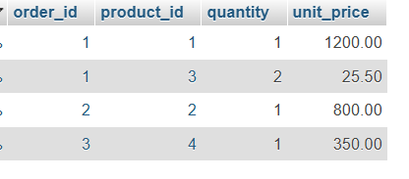
CREATE TABLE `promotions` (
`promo_id` bigint(20) UNSIGNED NOT NULL AUTO_INCREMENT,
`promo_name` varchar(100) NOT NULL,
`discount_percent` decimal(5,2) NOT NULL,
PRIMARY KEY (`promo_id`)
)
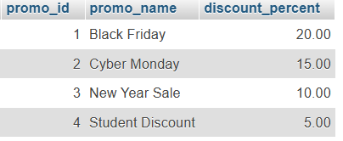
CREATE TABLE `product_promotions` (
`product_id` bigint(20) UNSIGNED NOT NULL,
`promo_id` bigint(20) UNSIGNED NOT NULL,
PRIMARY KEY (`product_id`, `promo_id`)
)
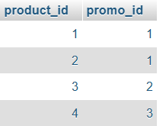
CREATE TABLE `order_deliveries` (
`delivery_id` bigint(20) UNSIGNED NOT NULL AUTO_INCREMENT,
`order_id` bigint(20) UNSIGNED NOT NULL,
`courier_id` bigint(20) UNSIGNED DEFAULT NULL,
`address` varchar(200) NOT NULL,
`delivery_status` varchar(30) DEFAULT 'Processing',
PRIMARY KEY (`delivery_id`),
UNIQUE KEY `order_id` (`order_id`)
)
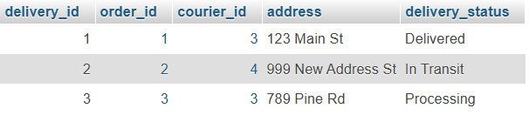
CREATE TABLE `reviews` (
`review_id` bigint(20) UNSIGNED NOT NULL AUTO_INCREMENT,
`product_id` bigint(20) UNSIGNED NOT NULL,
`user_id` bigint(20) UNSIGNED NOT NULL,
`rating` int(11) NOT NULL CHECK (`rating` BETWEEN 1 AND 5),
`comment` text DEFAULT NULL,
PRIMARY KEY (`review_id`)
)
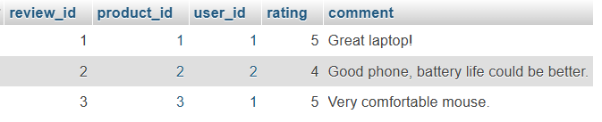
-- Связь 1:N (roles -> users)
ALTER TABLE `users`
ADD CONSTRAINT `fk_users_roles` FOREIGN KEY (`role_id`) REFERENCES `roles` (`role_id`) ON DELETE CASCADE;
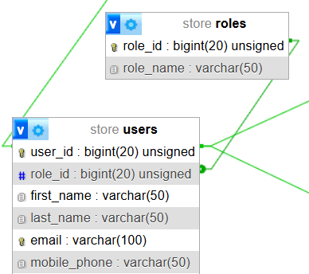
-- Связи 1:N (categories -> products, suppliers -> products)
ALTER TABLE `products`
ADD CONSTRAINT `fk_products_categories` FOREIGN KEY (`category_id`) REFERENCES `categories` (`category_id`) ON DELETE SET NULL,
ADD CONSTRAINT `fk_products_suppliers` FOREIGN KEY (`supplier_id`) REFERENCES `suppliers` (`supplier_id`) ON DELETE SET NULL;
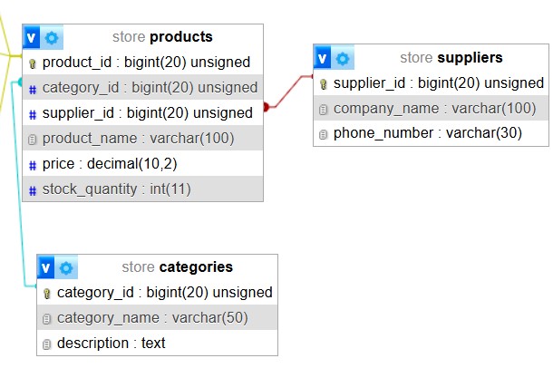
-- Связь 1:N (users -> orders)
ALTER TABLE `orders`
ADD CONSTRAINT `fk_orders_users` FOREIGN KEY (`customer_id`) REFERENCES `users` (`user_id`) ON DELETE CASCADE;
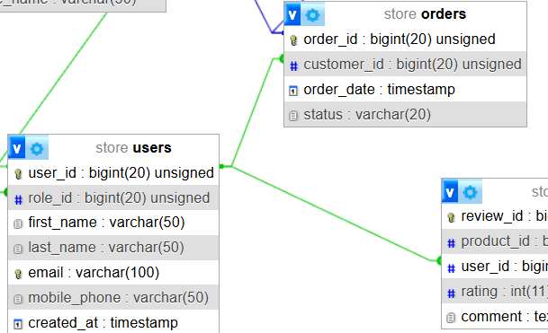
-- Связи N:N (orders <-> products)
ALTER TABLE `order_items`
ADD CONSTRAINT `fk_order_items_orders` FOREIGN KEY (`order_id`) REFERENCES `orders` (`order_id`) ON DELETE CASCADE,
ADD CONSTRAINT `fk_order_items_products` FOREIGN KEY (`product_id`) REFERENCES `products` (`product_id`) ON DELETE CASCADE;

-- Связи N:N (products <-> promotions)
ALTER TABLE `product_promotions`
ADD CONSTRAINT `fk_pp_products` FOREIGN KEY (`product_id`) REFERENCES `products` (`product_id`) ON DELETE CASCADE,
ADD CONSTRAINT `fk_pp_promotions` FOREIGN KEY (`promo_id`) REFERENCES `promotions` (`promo_id`) ON DELETE CASCADE;
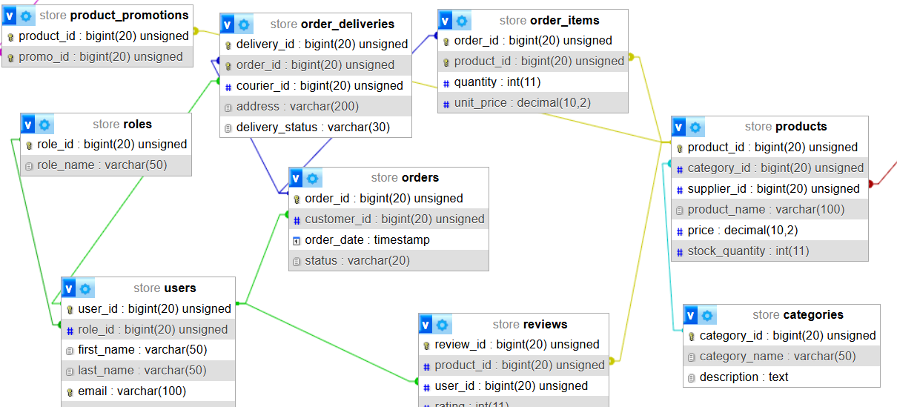

DDL (Data Definition Language) — язык определения данных. Используется для создания (CREATE), изменения (ALTER) и удаления (DROP) объектов базы данных.
Нормализация (1NF, 2NF, 3NF):
- 1NF: Ячейки содержат только атомарные (неделимые) значения, у каждой таблицы есть первичный ключ (PRIMARY KEY).
- 2NF: Выполнена 1NF, и все неключевые атрибуты полностью зависят от всего первичного ключа.
- 3NF: Выполнена 2NF, и отсутствуют транзитивные зависимости (неключевые поля зависят только от первичного ключа).
Связи между таблицами:
- 1 : N (Один ко многим): Реализуется путем добавления внешнего ключа (FOREIGN KEY) в дочернюю таблицу.
- N : N (Многие ко многим): Реализуется исключительно через промежуточную (связующую) таблицу с составным первичным ключом.

-- Связи для доставки (orders -> deliveries, users -> deliveries)
ALTER TABLE `order_deliveries`
ADD CONSTRAINT `fk_deliveries_orders` FOREIGN KEY (`order_id`) REFERENCES `orders` (`order_id`) ON DELETE CASCADE,
ADD CONSTRAINT `fk_deliveries_courier` FOREIGN KEY (`courier_id`) REFERENCES `users` (`user_id`) ON DELETE SET NULL;

-- Связи для отзывов (products -> reviews, users -> reviews)
ALTER TABLE `reviews`
ADD CONSTRAINT `fk_reviews_products` FOREIGN KEY (`product_id`) REFERENCES `products` (`product_id`) ON DELETE CASCADE,
ADD CONSTRAINT `fk_reviews_users` FOREIGN KEY (`user_id`) REFERENCES `users` (`user_id`) ON DELETE CASCADE;

Часть 2
- Использовать ALTER для удаления колонки и добавления, поменять тип и название, создать индекс и добавить ограничение.
- Добавить данные минимум 4 записи в таблицу.
- Показать хотя бы по двум примерам использования delete, update.
- Повторить теоретический материал, во время ответа будет использование других DDL, DML операций

ALTER TABLE позволяет изменять структуру существующей таблицы без её полного удаления: добавлять/удалять колонки, менять типы данных и накладывать ограничения.
Индексы (CREATE INDEX) ускоряют выполнение операций поиска и фильтрации (SELECT ... WHERE), создавая специальную древовидную структуру данных (B-Tree).
Ограничения (CHECK) гарантируют целостность данных на уровне СУБД, запрещая вставку значений, не удовлетворяющих условию.

-- 1. Удаление колонки
ALTER TABLE `suppliers` DROP COLUMN `contact_email`;

-- 2. Добавление колонки
ALTER TABLE `suppliers` ADD COLUMN `phone_number` varchar(30) DEFAULT NULL;

-- 3. Изменение типа и названия колонки
ALTER TABLE `users` CHANGE `phone` `mobile_phone` varchar(50) DEFAULT NULL;

-- 4. Создание индекса
CREATE INDEX `idx_product_name` ON `products` (`product_name`);

-- 5. Добавление ограничения (CHECK)
ALTER TABLE `products` ADD CONSTRAINT `chk_positive_price` CHECK (`price` > 0);

INSERT INTO (DML) — команда для добавления новых строк в таблицу. Соблюдение каскадной последовательности вставки обязательно: сначала заполняются родительские таблицы, затем дочерние.
INSERT INTO `roles` (`role_id`, `role_name`) VALUES
(1, 'Customer'),
(2, 'Manager'),
(3, 'Courier'),
(4, 'Admin');

INSERT INTO `users` (`user_id`, `role_id`, `first_name`, `last_name`, `email`, `mobile_phone`) VALUES
(1, 1, 'Alice', 'Smith', 'alice@example.com', '123456789'),
(2, 1, 'Bob', 'Johnson', 'bob@example.com', '987654321'),
(3, 3, 'Charlie', 'Brown', 'charlie@example.com', '555123456'),
(4, 3, 'Diana', 'Prince', 'diana@example.com', '444987654');
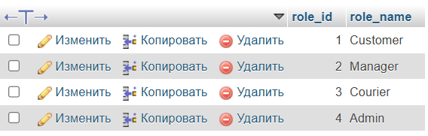
INSERT INTO `categories` (`category_id`, `category_name`, `description`) VALUES
(1, 'Laptops', 'High performance computers'),
(2, 'Smartphones', 'Mobile devices'),
(3, 'Accessories', 'Peripheral items'),
(4, 'Monitors', 'Displays and screens');
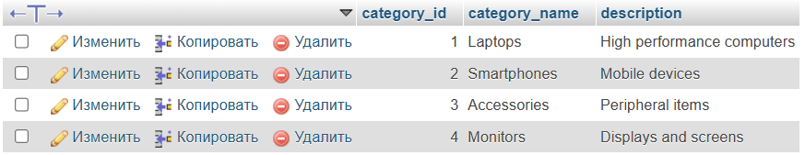INSERT INTO `suppliers` (`supplier_id`, `company_name`, `phone_number`) VALUES
(1, 'Tech Supplies Co.', '111-222-333'),
(2, 'Global Logistics', '444-555-666'),
(3, 'Micro Devices Inc.', '777-888-999'),
(4, 'Screen World', '000-111-222');
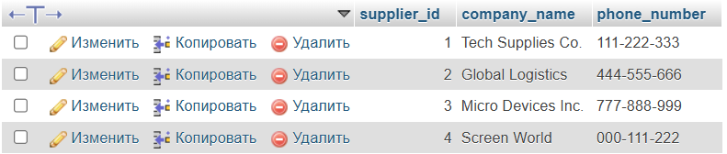
INSERT INTO `products` (`product_id`, `category_id`, `supplier_id`, `product_name`, `price`, `stock_quantity`) VALUES
(1, 1, 1, 'Laptop Pro 15', 1200.00, 10),
(2, 2, 3, 'Phone Model X', 800.00, 25),
(3, 3, 3, 'Wireless Mouse', 25.50, 50),
(4, 4, 4, 'Gaming Monitor 27', 350.00, 8);
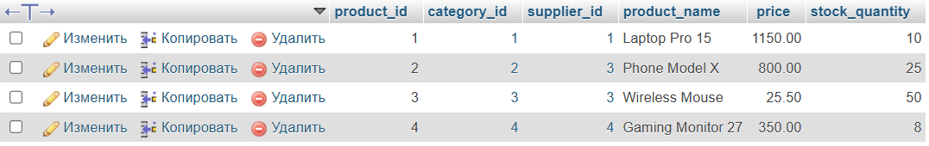
INSERT INTO `orders` (`order_id`, `customer_id`, `status`) VALUES
(1, 1, 'Completed'),
(2, 2, 'Processing'),
(3, 1, 'New'),
(4, 2, 'Cancelled');
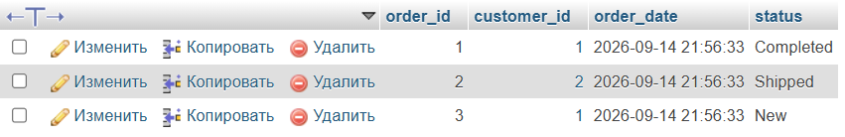
INSERT INTO `order_items` (`order_id`, `product_id`, `quantity`, `unit_price`) VALUES
(1, 1, 1, 1200.00),
(1, 3, 2, 25.50),
(2, 2, 1, 800.00),
(3, 4, 1, 350.00);
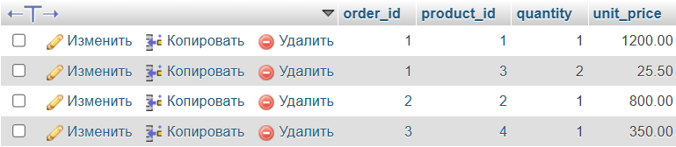
INSERT INTO `promotions` (`promo_id`, `promo_name`, `discount_percent`) VALUES
(1, 'Black Friday', 20.00),
(2, 'Cyber Monday', 15.00),
(3, 'New Year Sale', 10.00),
(4, 'Student Discount', 5.00);
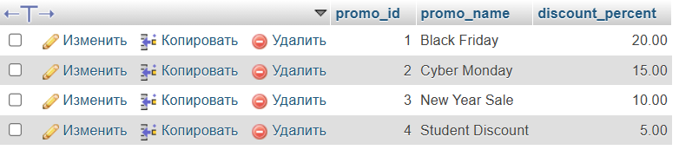
INSERT INTO `product_promotions` (`product_id`, `promo_id`) VALUES
(1, 1),
(2, 1),
(3, 2),
(4, 3);
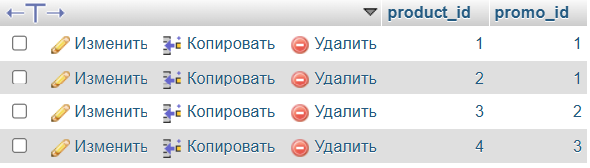
INSERT INTO `order_deliveries` (`delivery_id`, `order_id`, `courier_id`, `address`, `delivery_status`) VALUES
(1, 1, 3, '123 Main St', 'Delivered'),
(2, 2, 4, '456 Oak Ave', 'In Transit'),
(3, 3, 3, '789 Pine Rd', 'Processing'),
(4, 4, 4, '101 Maple St', 'Cancelled');
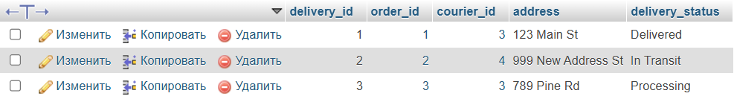
INSERT INTO `reviews` (`review_id`, `product_id`, `user_id`, `rating`, `comment`) VALUES
(1, 1, 1, 5, 'Great laptop!'),
(2, 2, 2, 4, 'Good phone, battery life could be better.'),
(3, 3, 1, 5, 'Very comfortable mouse.'),
(4, 4, 2, 3, 'Average monitor for this price.');
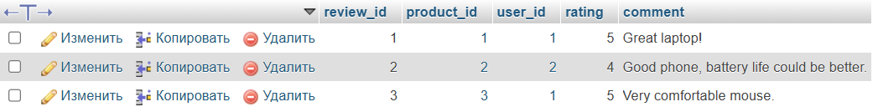
-- Наполнение данными (минимум по 4 записи)
INSERT INTO `roles` (`role_id`, `role_name`) VALUES
(1, 'Customer'),
(2, 'Manager'),
(3, 'Courier'),
(4, 'Admin');

UPDATE (DML) модифицирует существующие записи в таблице. Обязательно используется секция WHERE для предотвращения случайно модификации всех строк.
DELETE (DML) удаляет строки из таблицы. При наличии каскадного удаления (ON DELETE CASCADE) СУБД автоматически удалит связанные строки в дочерних таблицах.

INSERT INTO `users` (`user_id`, `role_id`, `first_name`, `last_name`, `email`, `mobile_phone`) VALUES
(1, 1, 'Alice', 'Smith', 'alice@example.com', '123456789'),
(2, 1, 'Bob', 'Johnson', 'bob@example.com', '987654321'),
(3, 3, 'Charlie', 'Brown', 'charlie@example.com', '555123456'),
(4, 3, 'Diana', 'Prince', 'diana@example.com', '444987654');

INSERT INTO `categories` (`category_id`, `category_name`, `description`) VALUES
(1, 'Laptops', 'High performance computers'),
(2, 'Smartphones', 'Mobile devices'),
(3, 'Accessories', 'Peripheral items'),
(4, 'Monitors', 'Displays and screens');

INSERT INTO `suppliers` (`supplier_id`, `company_name`, `phone_number`) VALUES
(1, 'Tech Supplies Co.', '111-222-333'),
(2, 'Global Logistics', '444-555-666'),
(3, 'Micro Devices Inc.', '777-888-999'),
(4, 'Screen World', '000-111-222');

INSERT INTO `products` (`product_id`, `category_id`, `supplier_id`, `product_name`, `price`, `stock_quantity`) VALUES
(1, 1, 1, 'Laptop Pro 15', 1200.00, 10),
(2, 2, 3, 'Phone Model X', 800.00, 25),
(3, 3, 3, 'Wireless Mouse', 25.50, 50),
(4, 4, 4, 'Gaming Monitor 27', 350.00, 8);

INSERT INTO `orders` (`order_id`, `customer_id`, `status`) VALUES
(1, 1, 'Completed'),
(2, 2, 'Processing'),
(3, 1, 'New'),
(4, 2, 'Cancelled');

INSERT INTO `order_items` (`order_id`, `product_id`, `quantity`, `unit_price`) VALUES
(1, 1, 1, 1200.00),
(1, 3, 2, 25.50),
(2, 2, 1, 800.00),
(3, 4, 1, 350.00);

INSERT INTO `promotions` (`promo_id`, `promo_name`, `discount_percent`) VALUES
(1, 'Black Friday', 20.00),
(2, 'Cyber Monday', 15.00),
(3, 'New Year Sale', 10.00),
(4, 'Student Discount', 5.00);

INSERT INTO `product_promotions` (`product_id`, `promo_id`) VALUES
(1, 1),
(2, 1),
(3, 2),
(4, 3);

INSERT INTO `order_deliveries` (`delivery_id`, `order_id`, `courier_id`, `address`, `delivery_status`) VALUES
(1, 1, 3, '123 Main St', 'Delivered'),
(2, 2, 4, '456 Oak Ave', 'In Transit'),
(3, 3, 3, '789 Pine Rd', 'Processing'),
(4, 4, 4, '101 Maple St', 'Cancelled');

INSERT INTO `reviews` (`review_id`, `product_id`, `user_id`, `rating`, `comment`) VALUES
(1, 1, 1, 5, 'Great laptop!'),
(2, 2, 2, 4, 'Good phone, battery life could be better.'),
(3, 3, 1, 5, 'Very comfortable mouse.'),
(4, 4, 2, 3, 'Average monitor for this price.');

-- ЧАСТЬ 2: Примеры DML (UPDATE и DELETE)
-- Пример 1: UPDATE — Обновление статуса заказа и изменение цены
UPDATE `orders` SET `status` = 'Shipped' WHERE `order_id` = 2;
UPDATE `products` SET `price` = 1150.00 WHERE `product_id` = 1;

-- Пример 2: UPDATE — Изменение адреса доставки и роли пользователя
UPDATE `order_deliveries` SET `address` = '999 New Address St' WHERE `delivery_id` = 2;
UPDATE `users` SET `role_id` = 2 WHERE `user_id` = 2;

-- Пример 1: DELETE — Удаление отмененного заказа (благодаря ON DELETE CASCADE данные из order_items и order_deliveries уберутся автоматически)
DELETE FROM `orders` WHERE `order_id` = 4;

-- Пример 2: DELETE — Удаление отзыва
DELETE FROM `reviews` WHERE `review_id` = 4;
ER диаграмма:
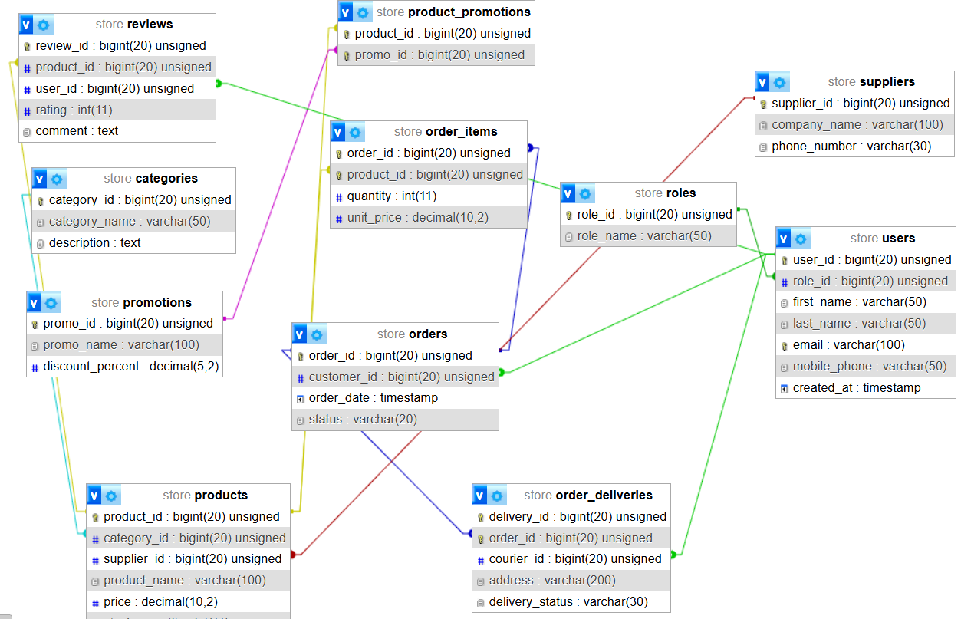

Вывод:
В ходе выполнения лабораторной работы №1 по дисциплине «Базы данных» были практически освоены основные концепции работы с реляционными базами данных с использованием языков DDL (Data Definition Language) и DML (Data Manipulation Language).
- Проектирование и нормализация (Часть 1):
Была спроектирована и создана база данных Store, состоящая из 11 связанных таблиц, описывающих предметную область «Интернет-магазин техники». Все таблицы были приведены к третьей нормальной форме (3NF), что позволило полностью исключить избыточность и дублирование данных. Были корректно настроены первичные (PRIMARY KEY) и внешние ключи (FOREIGN KEY), определяющие связи типов 1:N (например, categories $\rightarrow$ products, users $\rightarrow$ orders) и N:N (реализованные через связующие таблицы order_items и product_promotions).
- Модификация структуры и управление данными (Часть 2):
  - С помощью операторов DDL (ALTER TABLE, CREATE INDEX) была изменена структура существующих таблиц: добавлены и удалены столбцы, модифицированы типы данных, созданы индексы для оптимизации поиска, а также установлены ограничения целостности (CHECK).
  - С помощью операторов DML (INSERT, UPDATE, DELETE) база данных была наполнена тестовыми данными (не менее 4 записей на таблицу) с соблюдением целостности ссылок. Также были продемонстрированы варианты обновления записей и каскадного удаления данных (ON DELETE CASCADE).

Библиография:
https://metanit.com/sql/mysql/
https://selectel.ru/blog/courses/mysql-for-beginners/
https://www.w3schools.com/MYSQL/default.asp
https://gemini.google.com/

